Tabela de multiplicação

Tabela de multiplicação de 1 a 10 para imprimir – A multiplicação é uma das primeiras habilidades que as crianças aprendem em matemática porque as ajuda a fazer grandes somas de maneira mais rápida e fácil.
No entanto, ao contrário de adição e subtração, a multiplicação é uma das operações aritméticas mais difíceis de dominar, pois requer uma capacidade de análise mais complexa. Felizmente, existem tabela de multiplicação.
Basicamente, é uma ferramenta educacional através da qual as crianças podem visualizar os resultados de cada multiplicação, o que os ajuda a entender sua essência e a conhecer propriedades matemáticas como a comutativa.
Está postagem foi adaptada do site Etapa Infantil.

Tabela de multiplicação de 1 a 10 em detalhes
- Tabela do 1:
Este é provavelmente o mais simples tabela de multiplicação de todos, porque o resultado é o mesmo número multiplicado por 1.
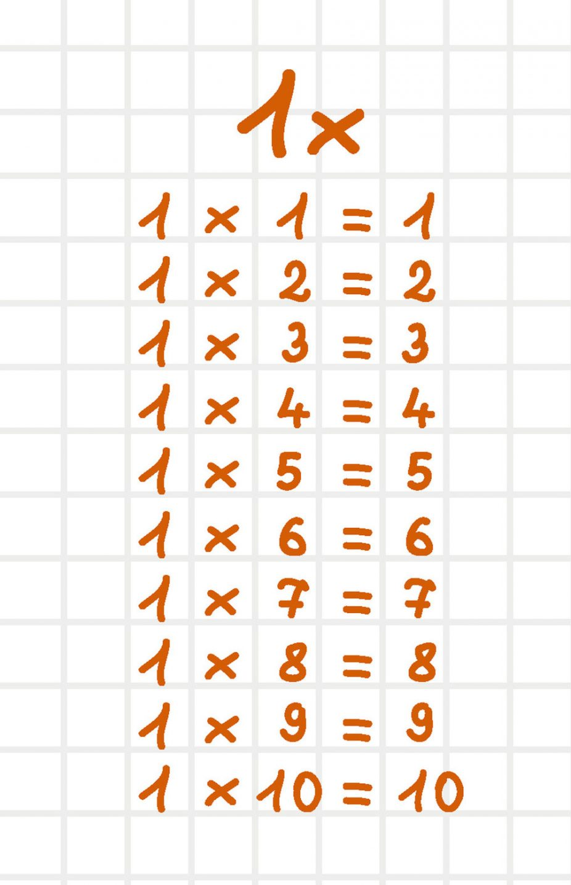
Ele é perfeito para as crianças a compreender a essência da multiplicação, que é apenas a adição sucessiva de um mesmo número quantas vezes o seu multiplicador indicar.
- Tabela do 2:
Com a tabuada 2 crianças vão finalmente entender o que a multiplicação como cada resultado não é nada mais do que a soma do mesmo número duas vezes, ou seja, duas vezes o multiplicador. Um truque simples para aprender esta tabela é adicionar dois ao resultado anterior sucessivamente.
- Tabela do 3:
Basicamente, a tabela de multiplicação de 3 é a soma do mesmo número três vezes ou o que é o mesmo, o triplo do mesmo número.
Até esta tabela, a soma sucessiva pode ser aplicada sem muita dificuldade, pelo que, pelo menos no início, é uma boa estratégia para a criança aprender a multiplicar de 1 para 3.
- Tabela do 4:
A partir dessa tabela, a multiplicação começa a se tornar mais complexa, já que neste caso os resultados são quatro vezes o mesmo número, o que significa que temos que adicionar quatro vezes o multiplicando.
Um detalhe que as crianças devem ter em mente é que os resultados terminam em 0 ou múltiplos de 2: 2, 4, 6 e 8.
- Tabela do 5:
Os resultados desta tabela são geralmente muito fáceis de aprender, pois aumentam de 5 para 5.
Além disso, eles sempre terminam em 0 ou 5, um fato que as crianças irão apreciar quando estiverem memorizando. A chave na tabela de 5 é adicionar 5 ao resultado anterior, ou o que é o mesmo, cinco vezes o mesmo número.
- Tabela do 6:
A tabela de 6 consiste, basicamente, em somar seis vezes o multiplicando e, como na tabela de 5, o resultado aumenta de forma escalonada, neste caso de 6 em 6, embora não seja tão fácil de visualizar quanto em multiplicação.
No entanto, outro detalhe que pode ajudar as crianças a aprenderem essa tabela é que seus resultados sempre terminam em 0 ou múltiplos de 2: 2, 4, 6 ou 8.
- Tabela do 7:
A partir dessa tabela, a multiplicação começa a se tornar ainda mais complexa, pois envolve somas maiores, neste caso a soma do mesmo número 7 vezes. Além disso, seus resultados não possuem um padrão específico que facilite seu aprendizado.

Portanto, a melhor maneira de as crianças aprenderem é memorizando-as ou adicionando 7 ao resultado anterior progressivamente.
- Tabela do 8:
Apesar de ser uma tabela de multiplicação que trabalha com grandes somas, é bastante fácil aprender uma vez que os resultados sempre terminam em 0 ou múltiplos de 2: 2, 4, 6 ou 8.

Basicamente, nesta tabela os resultados são a soma oito vezes a multiplicação, um fato muito simples que pode ter pressa para pequenas.
- Tabela do 9:
Na tabela de 9, basta adicionar nove vezes cada multiplicador para obter o resultado. No entanto, nesta tabela existe um truque para que as crianças possam aprendê-lo mais rápido: o primeiro número dos resultados aumenta progressivamente de 0 a 9, enquanto na segunda figura o mesmo acontece, mas inversamente, ele desce gradualmente de 0 a 9.
- Tabela do 10:
É uma tabela muito simples, pois para obter os resultados basta colocar um 0 atrás do multiplicador, ou o que é o mesmo para somar 10 a cada vez.

Sem dúvida, será um dos primeiros que as crianças aprendem.

Tabela de multiplicação de 1 a 10 para imprimir

